МІНІСТЕРСТВО ОСВІТИ І НАУКИ УКРАЇНИ

НАЦІОНАЛЬНИЙ УНІВЕРСИТЕТ

«ПОЛТАВСЬКА ПОЛІТЕХНІКА ІМЕНІ ЮРІЯ КОНДРАТЮКА»

НАВЧАЛЬНО-НАУКОВИЙ ІНСТИТУТ ІНФОРМАЦІЙНИХ

ТЕХНОЛОГІЙ ТА РОБОТОТЕХНІКИ

КАФЕДРА КОМП’ЮТЕРНИХ ТА ІНФОРМАЦІЙНИХ ТЕХНОЛОГІЙ І

СИСТЕМ

ЛАБОРАТОРНА РОБОТА №8

з дисципліни

«Операційні системи»

Спеціальність 122 «Комп’ютерні науки»

Студента групи 303-ТН Псурцова Максима Анатолійовича

Викладач

Здоренко Юрій Миколайович

Полтава – 2024

Розробити командний сценарій, який підраховує об’єм домашнього каталогу користувача.

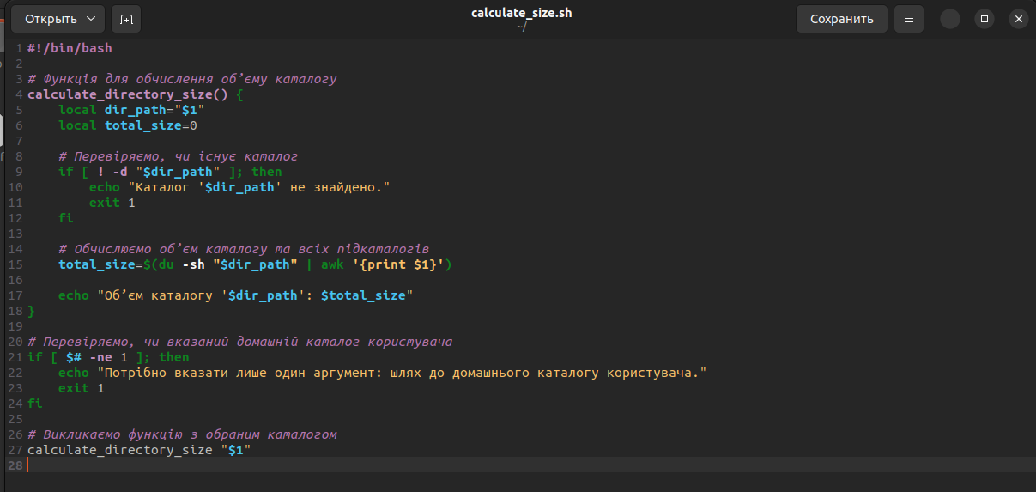

Надаємо права на виконання: chmod +x calculate_size.sh

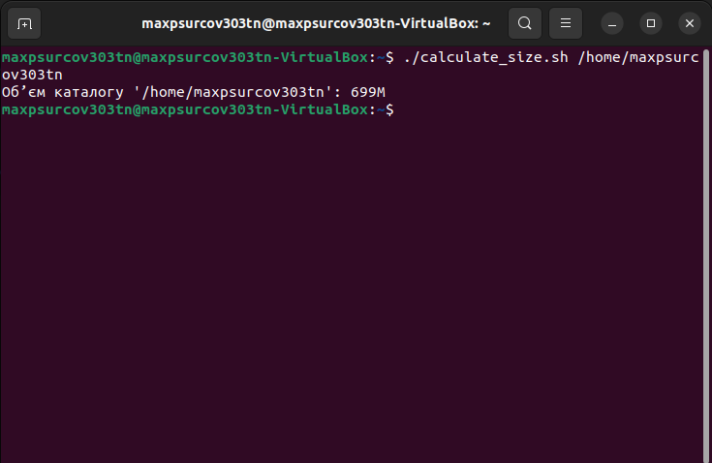

Розробити командний сценарій, який виконує пакування каталогу, в якому містяться документи, в архів з ім’ям «backдата_час_архівації» на зовнішній накопичувач. Якщо накопичувач відсутній, то на екран виводиться відповідне повідомлення.

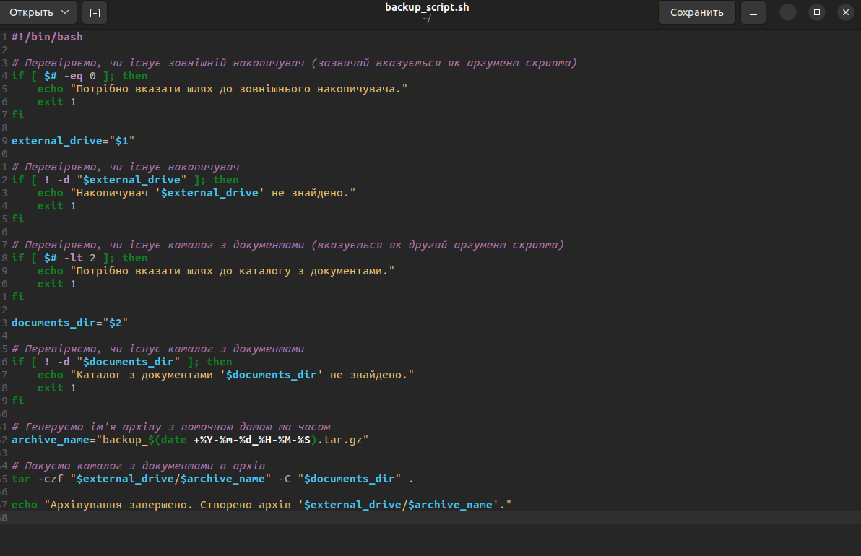

Командний сценарій завдання.

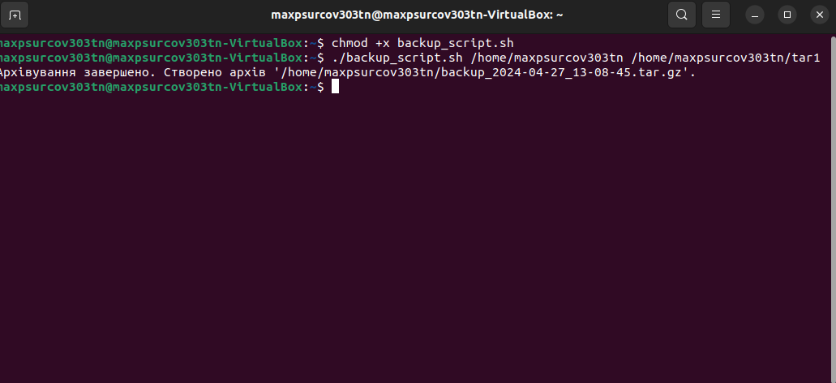

Надання необіхідних прав та виклик сценарію.

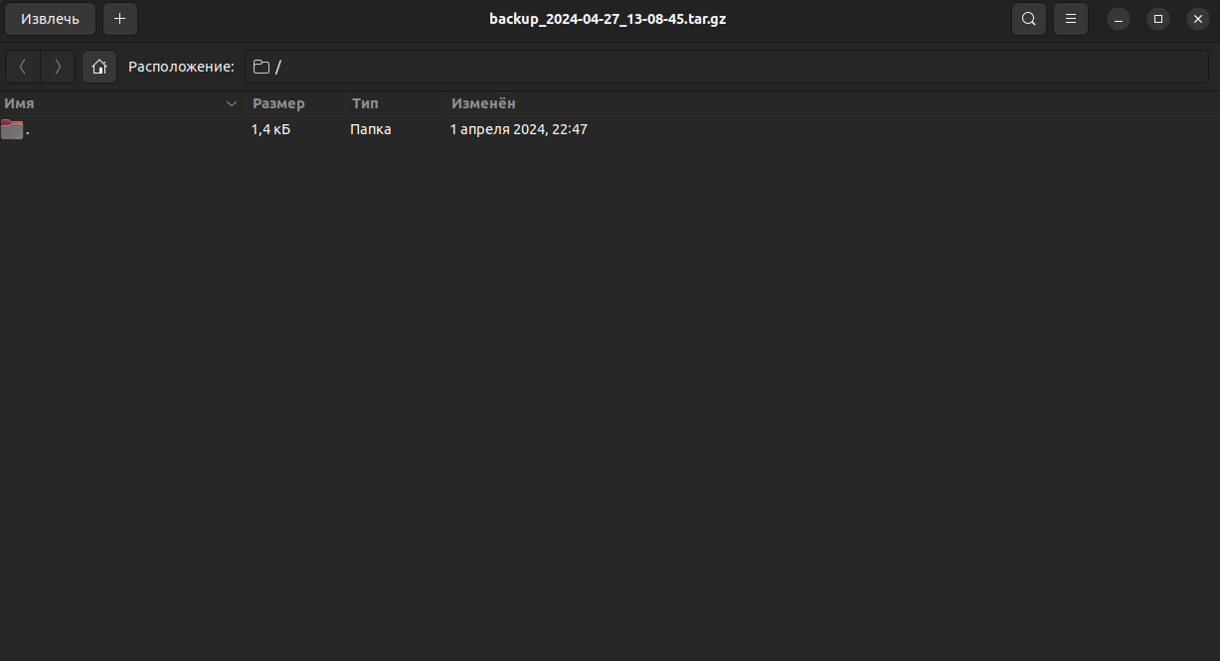

Результат.

Розробити командний сценарій, який створює текстовий файл з переліком відкритих мережевих портів (TCP, UDP окремо).

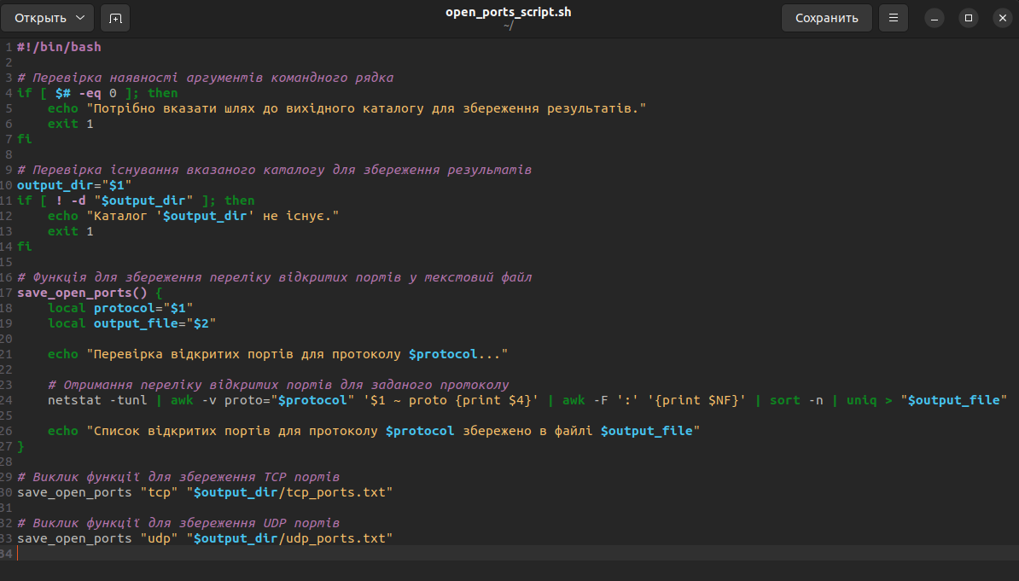



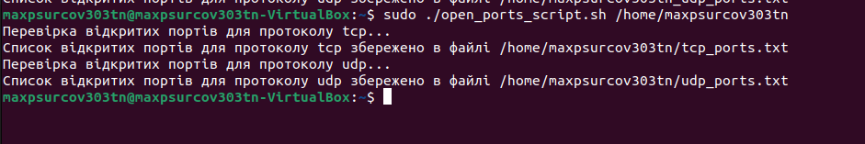

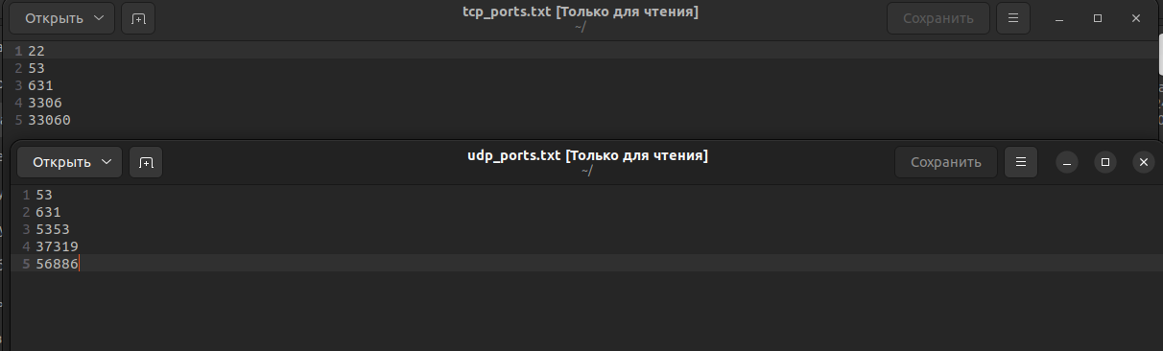

Розробити командний сценарій, який створює текстовий файл з переліком запущених процесів.

